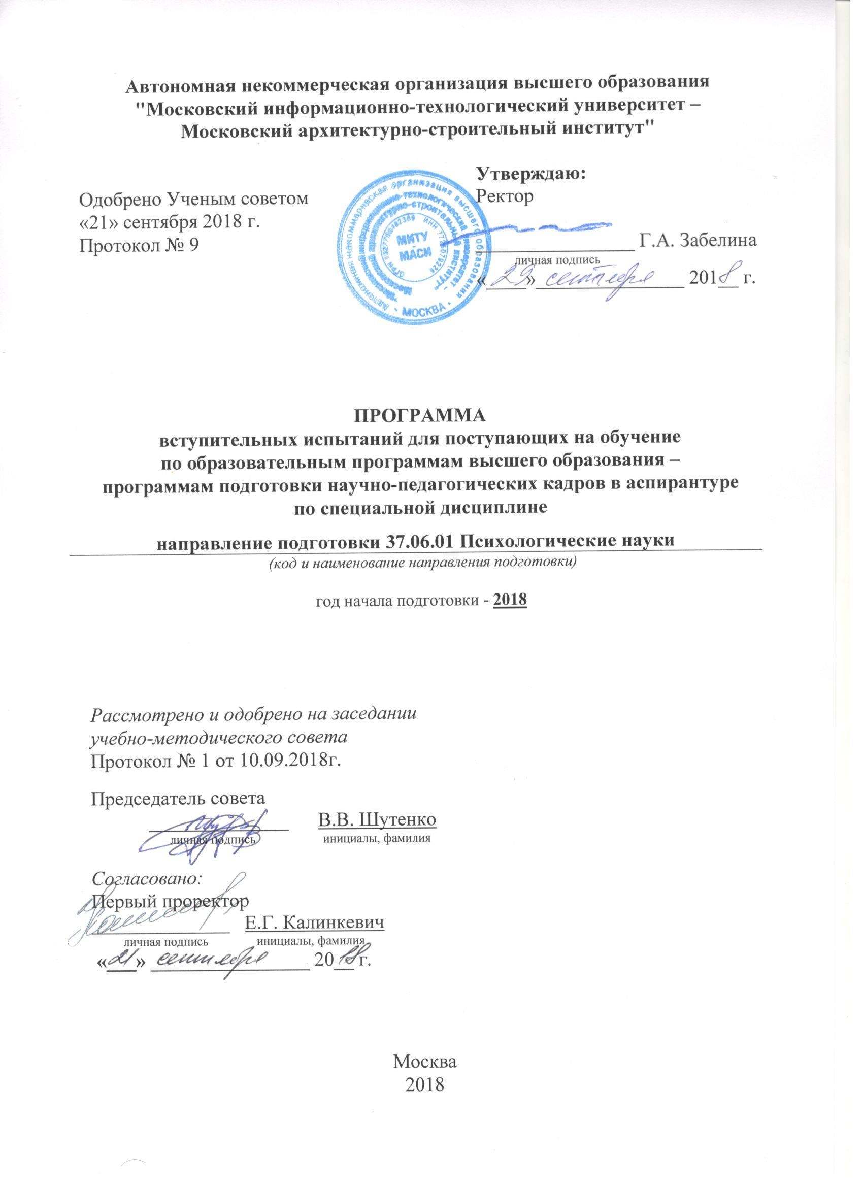
СОДЕРЖАНИЕ:

- Требования к уровню подготовки поступающего в аспирантуру | 3
- Структура вступительного испытания. | 3
- Основные темы / вопросы для подготовки к вступительным испытаниям | 3
- Порядок проведения вступительного испытания | 5
- Шкала оценивания | 6

- Требования к уровню подготовки
поступающего в аспирантуру
Цель вступительных испытаний – оценка базовых знаний поступающего с точки зрения их достаточности для научной работы по направлению 37.06.01.Психологические науки и выявление наличия у него способностей к аналитической, научной работе.

К освоению программ аспирантуры допускаются лица, имеющие образование не ниже высшего (специалитет или магистратура). Поступающий представляет документ об образовании и о квалификации, удостоверяющий образование соответствующего уровня (далее – документ установленного образца):
- Структура вступительного испытания
Поступающие сдают следующие вступительные испытания:
- специальную дисциплину, соответствующую направленности (профилю) программы подготовки научно-педагогических кадров в аспирантуре (далее - специальная дисциплина) в письменной форме (в виде компьютерного тестирования):
Укрупненные группы  направлений подготовки.  Направления подготовки |  | Профиль обучения  (научная специальность) |  | Специальная дисциплина
Код УГ  Код направления | Наименование укрупненной группы /  Наименование направления подготовки, | Шифр | Наименование профиля  (научной специальности)
37.00.00  37.06.01 | психологические науки  Психологические науки | 19.00.01 | Общая психология, психология личности, история психологии | Психология
- собеседование с заведующим кафедрой с представлением в письменной форме темы (тематики) и обоснования актуальности научной работы.
Язык проведения вступительных испытаний – русский.
Приоритетность вступительных испытаний оценивается по вступительному экзамену по специальной дисциплине.
- Основные темы / вопросы для подготовки
к вступительныму испытаниям
Введение в психологию
- Психология как наука: объект, предмет
- Задачи и место психологии в системе наук
- Отрасли психологии
- Методы психологии
- Основные этапы развития психологии как науки
Проблема развития психики
- Развитие психики в филогенезе
- Структура психики человека
- Психика и организм
- Общее и индивидуальное в психике
- Человек, индивид, личность
Психология познавательных процессов
- Общая характеристика познавательных процессов
- Ощущение
- Восприятие
- Виды и свойства внимания
- Память и способы её развития
- Виды и процессы мышления
- Воображение
- Речь
Развитие сознания
- Возникновение и развитие сознания у человека
- Структура и функции сознания
- Самосознание
- Воля как характеристика осознания
- Мир переживаний, чувств, эмоций как характеристика сознания
Психология личности
- Понятие о личности
- Самопознание и самооценка личности
- Духовный мир личности
- Формирование и развитие личности
- Природные свойства личности
- Социальные свойства личности
- Устойчивость и трансформация свойств личности
Психические свойства личности
- Темперамент
- Характер
- Способности
- Мотивация

Социально – психологические феномены
- Личность в группе
- Виды групп
- Структура группы
- Общение и его функции
- Взаимодействие субъектов в процессе общения

- Порядок проведения вступительного испытания
Вступительные испытания проводятся в письменной (в том числе в виде компьютерного тестирования) и в устной форме (собеседование).
Продолжительность вступительных испытаний не более 3 часов.
Во время проведения вступительных испытаний их участникам и лицам, привлекаемым к их проведению, запрещается иметь при себе и использовать средства связи. Участники вступительных испытаний могут иметь при себе и использовать справочные материалы и электронно-вычислительную технику, разрешенные к использованию Правилами приема.
При нарушении поступающим во время проведения вступительных испытаний правил приема, уполномоченные должностные лица вправе удалить его с места проведения вступительного испытания с составлением акта об удалении.
Результаты вступительного испытания оформляются протоколом. На каждого поступающего ведется отдельный протокол.

- Шкала оценивания
Минимальный проходной балл для зачисления 4 балла (вступительные испытания: специальную дисциплину, соответствующую направленности (профилю) программы подготовки научно-педагогических кадров в аспирантуре (далее - специальная дисциплина) в письменной форме (в виде компьютерного тестирования) – минимальный проходной балл – 3; собеседование с заведующим кафедрой с представлением в письменной форме темы (тематики) и обоснования актуальности научной работы – 1 балл).

Шкала оценивания и минимальное количество баллов, подтверждающее успешное прохождение вступительного испытания по специальной дисциплине
Успешность сдачи теста (граница оценки) | Количество правильных ответов в тесте из 40 вопросов | Оценка в 5-балльной  системе
35 % | 0 – 13 | 2 (неудовлетворительно)
61 % | 14 - 24 | 3 (удовлетворительно)
81 % | 25 - 32 | 4 (хорошо)
100 % | 33 – 40 | 5 (отлично)

Шкала оценивания результатов собеседования

№ п/п | На собеседование абитуриентом  в письменной форме должны быть представлены: | Кол-во баллов
 | Тема (тематика) исследования | 1 балл
 | Направление исследования в соответствии с паспортом научной специальности
 | Обоснования актуальности научной работы
 | Список источников, изученных по теме (тематике) исследования

Бланк
Обоснование темы (тематики)
научно-квалификационной работы (диссертации)

Абитуриент
 | (фамилия, имя, отчество полностью)
Направление подготовки |  |  |  | 38.06.01 Экономика
Кафедра
Тема (тематика) диссертации
Актуальность научной работы
Абитуриент |  | ___________________  (подпись)
 |  |  |  |  | (ФИО) |  | (дата)

Место для отметки о результатах собеседования
Зав. кафедрой | ___________________  (подпись)
 |  | (ФИО) |  | (дата)

